Jugendstudie Elbdudler - Soziale Medien
Text – Seite 5, 6 und 7: https://jugendstudie.elbdudler.de/assets/downloads/elbdudler_Jugendstudie_2022.pdf?fbclid=IwAR1cu04GImy1hs_EckiPlPBDSukEdeURSDa98YCjv_sSSaARlz6B6o434GE

SMARTPHONE- UND SOCIAL MEDIA-NUTZUNG Seite 5
- Lest den Textbox und übersetzt
- Lest die Aussage
- Welche passen zusammen und welche Prozent-Zahl passt?

Deutsch | Dänisch | Prozent-Zahl
Ich poste selbst (fast) nichts, schaue mir aber gern die Inhalte anderer an | Jeg poster regelmæssigt eget content (fx indlæg, billder, stories, video) | 40%
Ich poste regelmässig eigenen Content (z.B Beiträge, Bilder, Stories, Video) | Jeg poster selv (næsten) aldrig/intet – deltager dog aktivt i diskussioner i kommentarfelterne | 15%
Ich poste selbst (fast) nichts, beteilige mich aber aktiv an Diskussionen in den Kommentarspalten | Jeg poster en gang imellem content til bestemte lejligheder (fx når jeg er på ferie) | 31%
Ich poste gelegentlich Content zu bestimmten Anlässen (z.B. wenn ich im Urlaub bin.) | Jeg poster selv (næsten) aldrig/intet, kigger dog rigtig gerne på andres indhold | 15%

- Welche Aussage passt am besten zu dir?

- Übersetzt: ”50% sind ständig an ihrem Smartphone aktiv” =

RELEVANZ VON SOCIAL MEDIA APPS Seite 6
1) Seht euch das Diagramm an. Beantworte mündlich
  - Welche drei Apps sind bei Jugendlichen in Deutschland am beliebtesten?
  - Welche von den Apps benutzt ihr auch?
  - Welche Apps benutzt ihr nicht?
  - Welche Apps kennt ihr gar nicht?
  - Welche App würde in Dänemark bei Jugendlichen auf Platz 1 sein? Was denkt ihr?
  - Wenn du nur eine App behalten könntest – welche App wäre das?
  - Was würden die deutsche Jungs und Mädchen wählen? (schaut im Textbox)
  - Schau im Schema unten: Welche drei Apps sind am populärsten bei den Jugendlichen 16-19 Jahre in Dänemark?
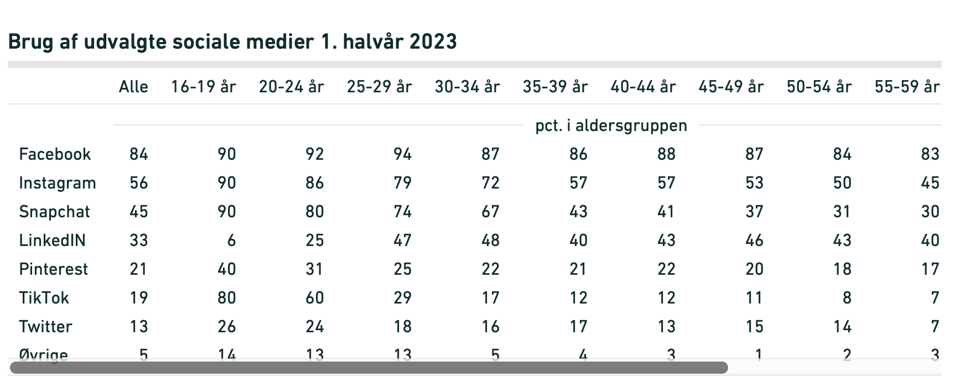
Quelle: https://www.dst.dk/da/Statistik/nyheder-analyser-publ/nyt/NytHtml?cid=46771

BEWEGTBILDKONSUM: TV vs. ON DEMAND Seite 7

- Seht euch das Diagramm an. Wechselweise sollt ihr das Diagramm mit den Zahlen von 2022 nacherzählen

Person 1 = Fernsehen
Person 2 = Online-Videos

Beispiel Person 1
18% der Jugendlichen schauen bis zu 1 Stunde Fernsehen pro Tag im Jahre 2022

Beispiel Person 2
23% der Jugendlichen schauen bis zu 1 Stunde Online-Videos pro Tag im Jahre 2022

- Macht drei Fragen zum Diagramm end stellt die Fragen an deinem/deiner Partner(in)

- Lest den Textbox im Handy und übersetzt

